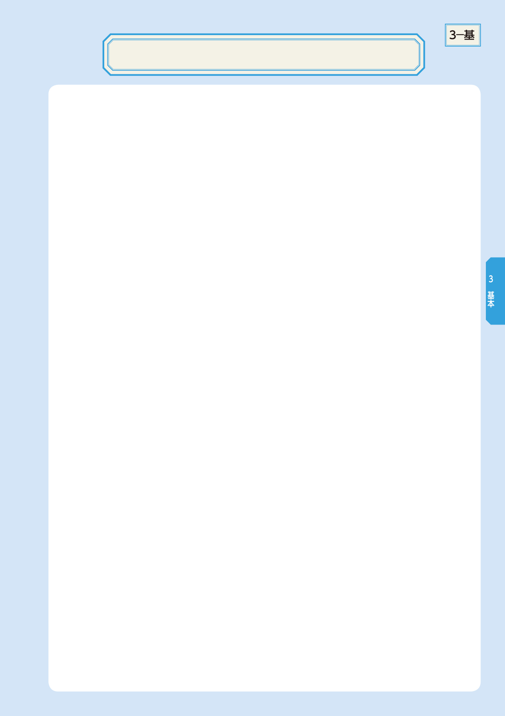

日常生活のちからチェック表１

●食事
 | ２才 | ３才 | ４才 | ５才 | ６才 | ７才 | ８才
食事の席につける
自分で食べようとする
介助があれば食べる
はしやスプーンを使って食べる
片付けができる

●排泄
 | ２才 | ３才 | ４才 | ５才 | ６才 | ７才 | ８才
尿意を知らせる事ができる
ズボンを下げる
介助でトイレで排泄できる
トイレで排尿する
トイレで排便する
トイレットペーパーを適切に使う

◎・・・できる
○・・・できる時もある
△・・・まだできない

